INCUBADORA DE LEITURA RÁPIDA

MODELO L4-7005
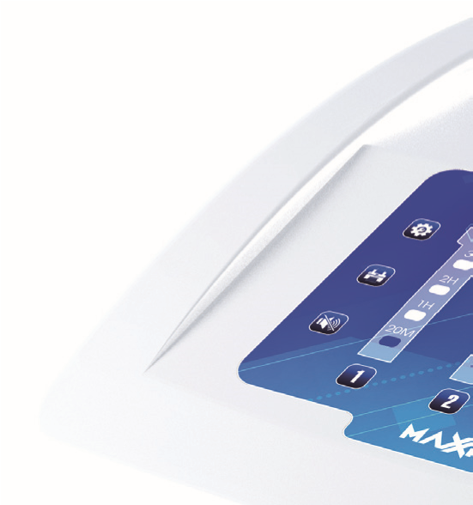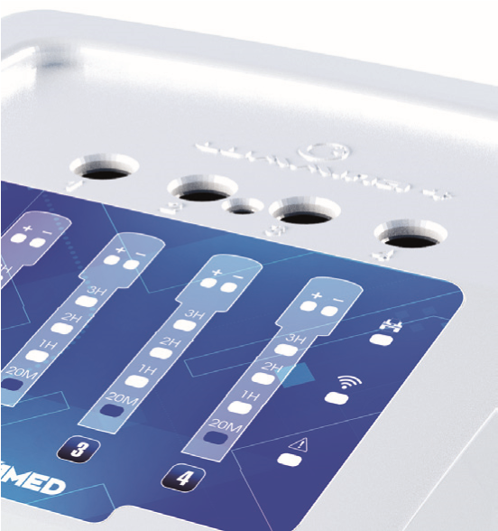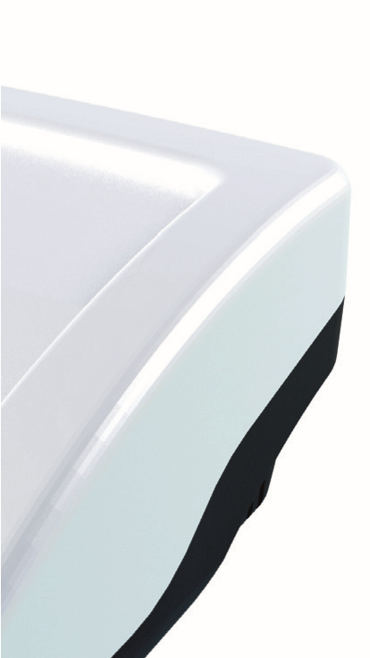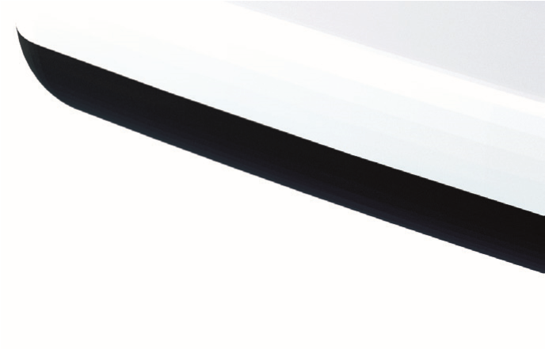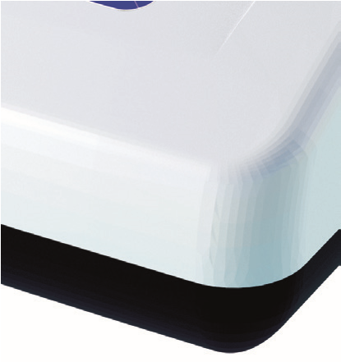
www.maxximed.com.br

ÍNDICE
Introdução ................................................................................................................. 01
Descrição do equipamento ....................................................................................... 01 Método de análise .................................................................................................................... 02 Garantia .................................................................................................................... 03
Indicações de uso ..................................................................................................... 03 Instruções de uso ..................................................................................................... 04 Configuração e funcionamento ............................................................................................... 04

Instalação .................................................................................................................................. 04
Operações / Funções ............................................................................................................... 04 Temperatura ................................................................................................................................... 04
Aquecimento .................................................................................................................................. 04 Conectar rede Wi-fi ....................................................................................................................... 05 Dispositivo (ajuste data e hora e instituição) ............................................................................ 06
Menu ............................................................................................................................................... 06
Calibração ...................................................................................................................................... 06 Resetar dispositivo ....................................................................................................................... 07 Idioma ............................................................................................................................................. 08
Conectar impressora ................................................................................................................... 08 Impressão Backup ........................................................................................................................ 09
Desativar som ................................................................................................................................ 09
Configurar incubação ................................................................................................................... 09 Falha na incubação ...................................................................................................................... 10 Impressão do resultado do processo de incubação ............................................................... 11
Orientações e precauções de segurança ................................................................ 12 Especificações técnicas e operacionais .................................................................. 13

Dimensões e peso .................................................................................................................... 13 Especificações da fonte de energia da rede local ................................................................ 13 Condições ambientais de operação ....................................................................................... 13 Recomendação ......................................................................................................................... 13
Compatibilidade de Indicadores Biológicos e programas de incubação ........................... 13 Conteúdo da embalagem .......................................................................................... 14
Acessórios inclusos ................................................................................................. 14
Limpeza e manutenção ............................................................................................. 14
Descarte dos Indicadores Biológicos ...................................................................... 14
Informações do equipamento / Suporte técnico ...................................................... 15

INTRODUÇÃO
PARABÉNS! Você acaba de adquirir um equipamento de altíssima qualidade, desenvolvido por profissionais especializados e com tecnologia brasileira.
Para utilização correta e segura do equipamento é imprescindível a leitura completa desse manual.
Incubadoras biológicas são equipamentos que operam com temperatura e utilizam eletricidade, portanto, devem ser operadas somente por profissionais habilitados e treinados quanto às características de operação, a fim de assegurar o correto funcionamento e a segurança dos usuários.

DESCRIÇÃO DO EQUIPAMENTO
A Incubadora de leitura rápida “LUMMINA 4” foi desenvolvida para realizar automaticamente a incubação, a leitura e o registro de resultados de toda linha de indicadores biológicos autocontidos “CLICKTEST – MAXXIMED” de leitura rápida, super-rápida e ultrarrápida.
Programada para operar em temperatura de 60°C - permite incubar indicadores biológicos para processos de esterilização por Vapor Saturado, por Plasma ou Vaporização de Peróxido de Hidrogênio (VH2O2), por Vapor a Baixa Temperatura e Formaldeído (VBTF).

SÍMBOLOS


ATENÇÃO: sinaliza problema, risco ou alerta.
ALTA TENSÃO: sinaliza alta tensão, situação perigosa.

É POSSIVEL PROCESSAR SIMULTANEAMENTE OS INDICADORES BIOLÓGICOS PARA VAPOR SATURADO, PLASMA/VAPORIZAÇÃO DE PERÓXIDO DE HIDROGÊNIO E VAPOR A BAIXA TEMPERATURA E FORMALDEÍDO, POIS REQUEREM A MESMA TEMPERATURA.
Sua configuração flexível possibilita selecionar tempos de incubação distintos: 20 minutos, 01 hora, 02 horas e 03 horas, adequados a cada necessidade de aplicação.
Com interface intuitiva e design atrativo, a incubadora “LUMMINA 4” dispõe de quatro (04) cavidades de incubação, impressora para registro de resultados e outras facilidades que proporcionam manuseio simplificado e ágil.
A Incubadora de leitura rápida “LUMMINA 4” cumpre todas as normas e diretrizes de segurança e os resultados podem ser impressos, garantindo o registro, a guarda e a rastreabilidade dos dados.
01

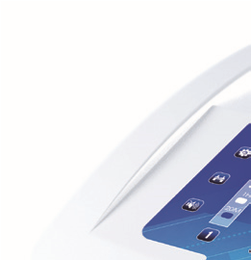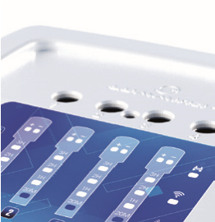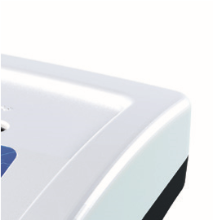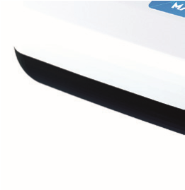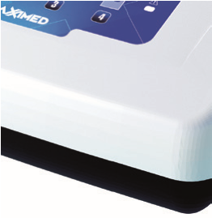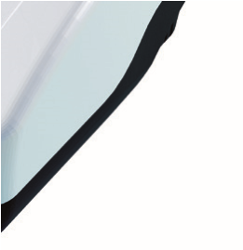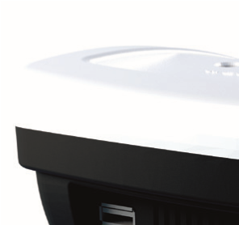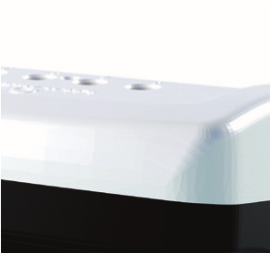
Cavidades de incubação
Conexões USB
Teclado tátil
Alimentação DC 12V/10A
MÉTODO DE ANÁLISE
A confi rmação da presença ou da ausência dos microrganismos de referência no tubo do indicador biológico é realizada através da avançada tecnologia empregada na Incubadora de leitura rápida “LUMMINA 4” que, por meio de sensores, capturam sinais de energia fl uorescente provenientes da reação enzimática no meio de cultura.
O resultado apurado é indicado na incubadora através da luz de led vermelha para resultados positivos e luz de led verde para resultados negativos.
Para fi ns de rastreabilidade, o resultado é impresso para assegurar a exatidão da incubação.
Esse processo confere total fi delidade na incubação e leitura de resultados de indicadores biológicos. ⁰²

GARANTIA
A MAXXIMED LATIN AMERICA assegura ao proprietário/consumidor da Incubadora de leitura rápida “LUMMINA 4” garantia contra qualquer defeito de fabricação, desde que constatada por técnico autorizado pela mesma, pelo prazo de 01 ano, a partir da data de emissão da respectiva Nota Fiscal de compra e desde que se constate a falha em condições normais de uso.
A garantia será considerada nula e sem efeito, se o aparelho sofrer qualquer dano provocado por acidentes, uso incorreto ou em desacordo com o Manual de Instruções, por ter sido ligado à rede elétrica imprópria ou sujeita a flutuações excessivas, ou ainda, no caso de apresentar sinais de ter sido violado, ajustado ou consertado por pessoas não autorizadas pela MAXXIMED.
Antes de ligar para a Assistência Técnica, tenha em mãos o número de série do seu aparelho. Essa informação será solicitada no início do atendimento e está disponível na etiqueta colada na parte inferior da incubadora e nas impressões de resultado (Figura 22, 23 e 24).

INDICAÇÕES DE USO
A Incubadora de leitura rápida “LUMMINA 4” está habilitada para processar exclusivamente os Indicadores Biológicos CLICKTEST – MAXXIMED para Vapor IBVF20M (20 minutos), IBVF1H (01 hora) e IBVF3H (03 horas), para Plasma/Vaporização de Peróxido de Hidrogênio IBPF20M (20 minutos) e IBPF2H (02 horas), para Vapor a Baixa Temperatura e Formaldeído IBFF2H (02 horas). A utilização de outros indicadores biológicos invalidará os resultados obtidos.
Realiza a leitura via metodologia fluorimétrica e a impressão automática dos resultados, proporcionando agilidade, segurança e confiabilidade ao processo de monitorização de esterilização de produtos para saúde.
03

INSTRUÇÕES DE USO
CONFIGURAÇÃO E FUNCIONAMENTO:
INSTALAÇÃO:
- Instale a Incubadora de leitura rápida “LUMMINA 4” sobre uma superfície limpa, seca, plana, fi rme e distante de substâncias químicas e de dispositivos emissores de campos eletromagnéticos.
- Certifi que-se de que a impressora está ligada a uma fonte de energia e conectada na incubadora através do cabo USB. Ligue a impressora segurando o botão “power” por alguns segundos.
- Confi rme que todas cavidades de incubação estão vazias e conecte o cabo de energia em uma tomada elétrica CA (corrente alternada) aterrada. Caso tenha alguma ampola na cavidade no momento em que ligar o equipamento, o mesmo emitirá um som de alerta e todas as luzes fi carão piscando até que a ampola seja removida.
-OBS.: se atente em conectar a impressora antes de ligar a incubadora, caso o contrário ou em caso de a impressora desligar durante um processo, não será mais possível conectála enquanto a incubadora não for reiniciada. Se estiver com processos em andamento, aguarde a fi nalização dos mesmo, para só então reiniciar a incubadora.
OPERAÇÕES / FUNÇÕES:
- TEMPERATURA: a temperatura de incubação é configurável através do menu “Configurações Avançadas” (padrão de fábrica: 37°C, ajustável entre 20°C e 60°C). Aguarde enquanto a incubadora aquece até a temperatura configurada.
- AQUECIMENTO: todos os leds acendendo de maneira sequencial, indicam processo de aquecimento (Figura 01). Aguarde até que as luzes das ampolas acendam (luz de led azul) (Figura 02) e as luzes parem de piscar, mostrando que a incubadora está pronta para uso.

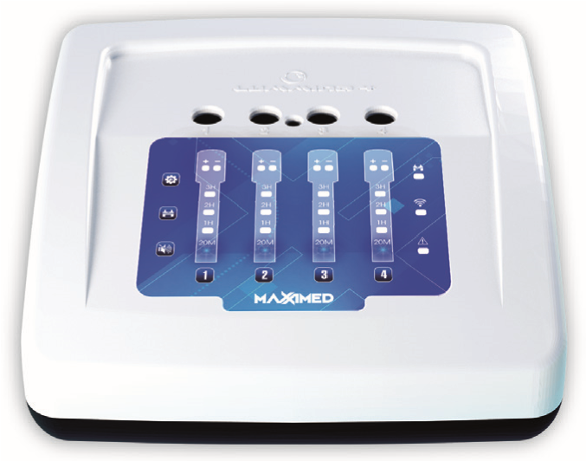

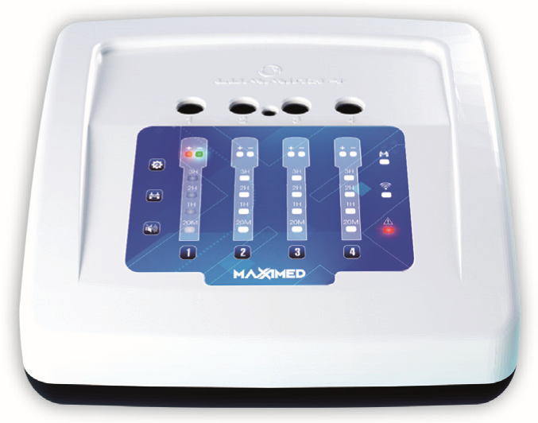
Figura 01
Figura 02
- OBS: se a ampola for inserida durante a fase de aquecimento, a incubadora irá emitir um aviso sonoro e a luz vermelha de alerta “ ” irá piscar, indicando que a incubadora não está pronta para uso (Figura 01).
04
- CONECTAR REDE WI-FI: para confi gurar sua incubadora, é necessário conectá-la na rede Wi-fi . Para isso, utilizando um smartphone, entre nas confi gurações de Wi-fi (Figura 03), lá você encontrará o nome de sua incubadora (o nome do equipamento está na etiqueta posicionada na parte inferior do equipamento), selecione, coloque a senha (Figura 04) fornecida pelo seu distribuidor e conecte.


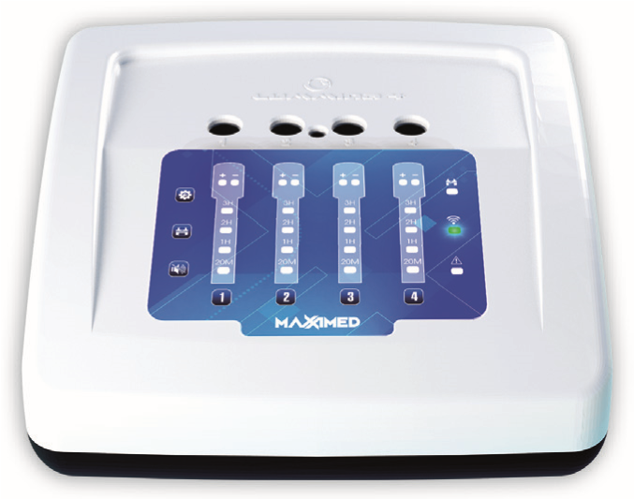
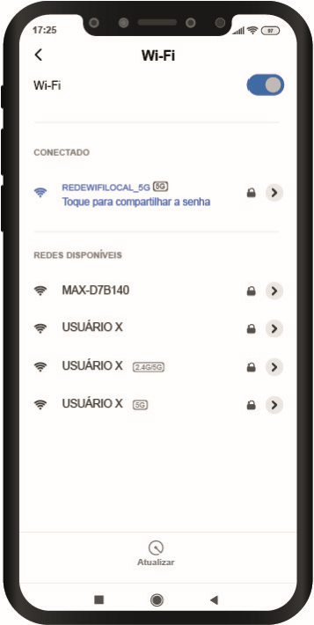
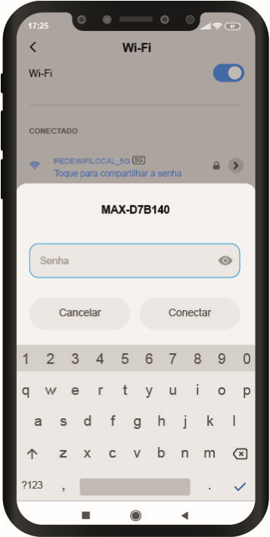
desconectada.
Figura 05
Figura 03
Figura 04

-
Quando a incubadora estiver conectada à rede Wi-fi acenderá uma
luz de led verde no Wi-fi “

” (Figura 05). Caso esteja apagado, signifi ca que sua incubadora está
- Após conectar a rede Wi-fi de sua incubadora, entre no navegador do smartphone e digite o endereço “192.168.10.10”.
- Só será possível acessar a página da LUMMINA 4 se seu smartphone estiver conectado à rede Wi-fi de sua incubadora.
- Para começar a usar sua incubadora é necessário confi gurar “Data e hora” e a “Instituição”.
- É necessário desconectar o Wi-fi após fazer a confi guração inicial,
⁰⁵ que antecede os testes, pois se fi car conectado, a incubadora não consegue realizar a incubação.
- DISPOSITIVO (AJUSTE DATA E HORA E INSTITUIÇÃO): após acessar o endereço da LUMMINA 4, abrirá uma página de confi guração de sua incubadora (Figura 06), no menu “Dispositivos”, preencha as informações de “Data e hora” e “Instituição” e clique em salvar. Pronto, sua incubadora está confi gurada para inciar os processos de incubação.

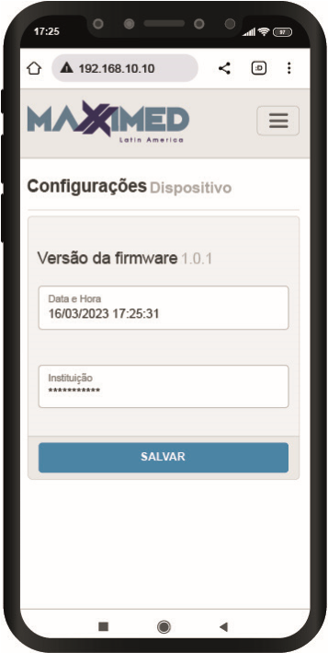
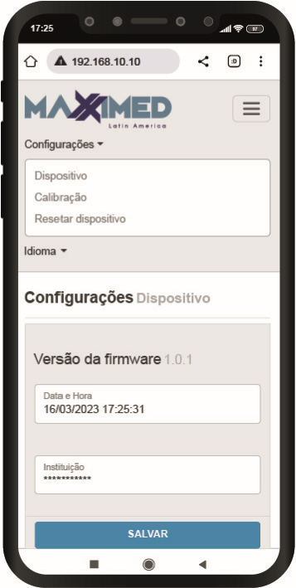
- CALIBRAÇÃO: acesse o menu “ ” e selecione a opção de “Calibração”. Para calibrar sua incubadora, será necessário utilizar um termômetro para medir a temperatura da cavidade. Com a temperatura de sua incubadora em mãos, preencha o campo de temperatura (Figura 08) clicando no botão “-” ou “+” até que a temperatura na tela fi que igual a temperatura medida pelo termômetro e clique em “Salvar”. Reinicie sua incubadora para que ela possa fazer os ajuste de forma automática.

-
MENU
:
ao clicar no ícone “

” localizado no canto superior da tela,
você terá acesso ao menu de “Confi gurações”, que permite alterar informações do “Dispositivo” (data
e hora e instituição), fazer “Calibração” e “Resetar dispositivo” (Figura 07).
Figura 06
Figura 07

- Caso tenha testes em andamento aparecerá uma mensagem de erro (Figura 09). Aguarde os testes serem concluídos ou cancele os mesmos para prosseguir com a calibração.
- Quando fi nalizar a calibração, aparecerá uma mensagem indicando que a calibração foi realizada com sucesso (Figura 10).
- ATENÇÃO: este procedimento deverá ser feito por profissional treinado e capacitado pela Maxximed.
06
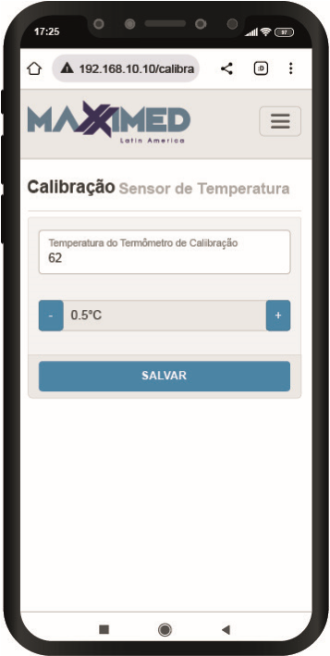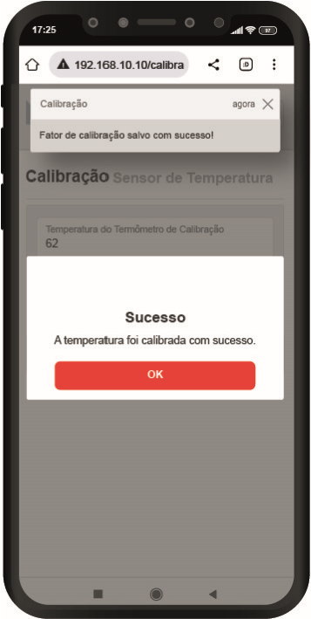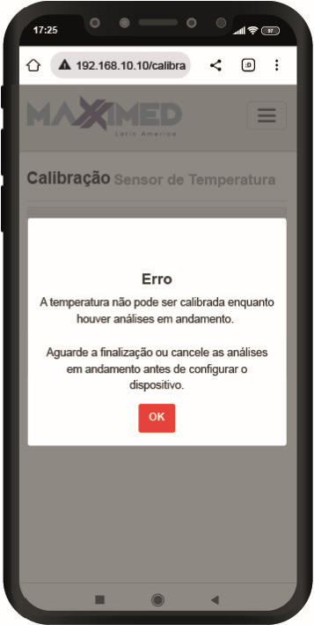
Figura 08 Figura 09 Figura 10
- RESETAR DISPOSITIVO: para resetar o equipamento, no menu
“Confi gurações”, selecione a opção “Resetar Dispositivo” (Figura 11), em seguida, abrirá uma página informando os dados que serão apagado (Figura 12). Se tiver certeza, clique em “Resetar dados do Dispositivo”.
- Aparecerá uma mensagem de confi rmação, para seguir com o processo, será necessário colocar a senha fornecida pelo seu distribuidor (Figura 13). Digite a senha e clique em confi rmar. Em seguida, remova o equipamento da tomada, aguarde 10 segundos e ligue novamente. Lembre-se que TODOS OS DADOS SERÃO APAGADOS.
- Caso tenha testes em andamento aparecerá uma mensagem de erro (Figura 14). Aguarde os testes serem concluídos ou cancele os mesmos para prosseguir com o reset do equipamento.
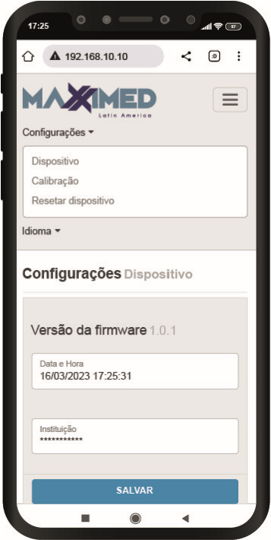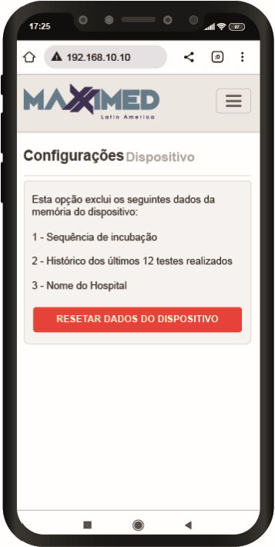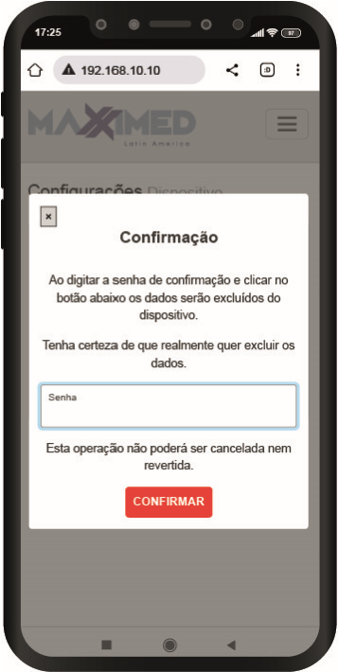
07 Figura 11 Figura 12 Figura 13
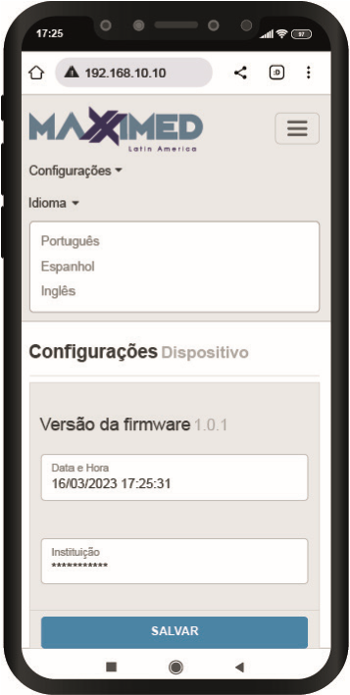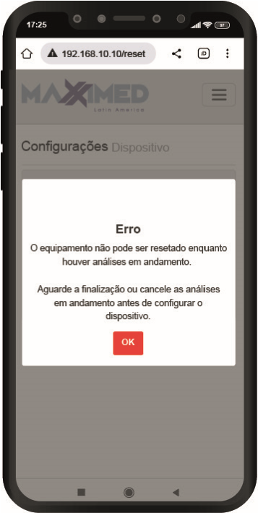
Figura 14 Figura 15
CONFIGURAÇÕES AVANÇADAS: acesse o menu “Área Restrita” e selecione a opção “Configurações Avançadas”. Essa área é protegida por senha e permite ajustar parâmetros avançados do processo de incubação: tempo de captura de leitura, tempo de reinício do looping, quantidade de amostras, cavidades ativas, tempo de checagem antecipada e temperatura de incubação.
TEMPO DE CAPTURA: define quanto tempo o LED de leitura fica aceso antes de cada captura (0,5 a 7 segundos, padrão de fábrica: 2 segundos).
TEMPO DE LOOPING: define o intervalo de reinício do ciclo de leitura (2 a 50 segundos, padrão de fábrica: 30 segundos). Esse valor tem um mínimo automático que depende do tempo de captura e da quantidade de cavidades ativas configurados — o sistema ajusta sozinho caso o valor digitado fique abaixo do permitido.
AMOSTRAS: define quantas leituras iniciais e finais são usadas para calcular o resultado (3 a 10 cada, padrão de fábrica: 5 iniciais e 5 finais).
CAVIDADES ATIVAS: permite desativar individualmente uma ou mais cavidades de incubação (por exemplo, em caso de manutenção). É necessário manter ao menos uma cavidade ativa.
CHECAGEM ANTECIPADA: define o tempo mínimo, em minutos, para o sistema considerar um resultado positivo antes do fim do ciclo total de incubação (3 a 15 minutos, padrão de fábrica: 7 minutos). Esse valor também possui um mínimo automático, calculado a partir da quantidade de amostras e do tempo de looping configurados.
TEMPERATURA: define a temperatura de incubação (setpoint, padrão de fábrica: 37°C) e a faixa de segurança em torno dela: temperatura mínima e máxima (abaixo ou acima das quais o(s) teste(s) em andamento são cancelados automaticamente e soa um alarme sonoro) e a temperatura de liberação, que libera os botões e o início de novos testes (calculada automaticamente como a temperatura mínima mais 2°C). A temperatura mínima e a máxima precisam manter uma margem de ao menos 4°C em relação ao setpoint, para cada lado.
Caso tenha testes em andamento, não será possível salvar nem restaurar os valores padrão de fábrica das Configurações Avançadas — aguarde os testes serem concluídos ou cancele os mesmos para prosseguir.
RESTAURAR PADRÃO DE FÁBRICA: caso o equipamento detecte uma inconsistência na configuração salva, ele passa a operar temporariamente com os valores padrão de fábrica e exibe um aviso na tela de Configurações Avançadas. Clique em “Restaurar padrão de fábrica” e confirme para regravar os valores padrão e encerrar o aviso.
ATENÇÃO: alterar esses parâmetros para valores fora do padrão de fábrica pode impactar a validade do resultado biológico/clínico do teste. Consulte o responsável técnico ou a Maxximed antes de operar fora dos valores padrão.
- IDIOMA: para alterar o idioma de seu equipamento, acesse o menu da página de confi gurações da LUMMINA 4 (Figura 15), selecione a opção “Idioma”, e selecione o idioma desejado (português, espanhol ou inglês). Ao escolher o idioma, a página de confi gurações terá seu idioma alterado e as impressões subsequentes também serão impressas no idioma escolhido.
- CONECTAR IMPRESSORA: para saber se sua impressora está conectada à incubadora, verifi que se o led da impressora “ ” (luz de led verde) está aceso (Figura 16). Caso esteja apagado, signifi ca que a impressora está desconectada e será necessário conectála. Para isso, desligue a incubadora, verifi que se a impressora está conectada à incubadora e a uma fonte de energia, ligue-a, segurando o botão “power” por alguns segundos, e ligue novamente sua incubadora (vide tópico “Instalação” pág. 03).
- Para realizar os processos de incubação, não é necessário que a impressora esteja conectada, contudo, a impressão dos resultados são importantes como registros, e essa é a única forma de guardar a comprovação do resultado.
- Importante: de acordo com as novas diretrizes de rastreabilidade, recomenda-se guardar todos os registros impressos.
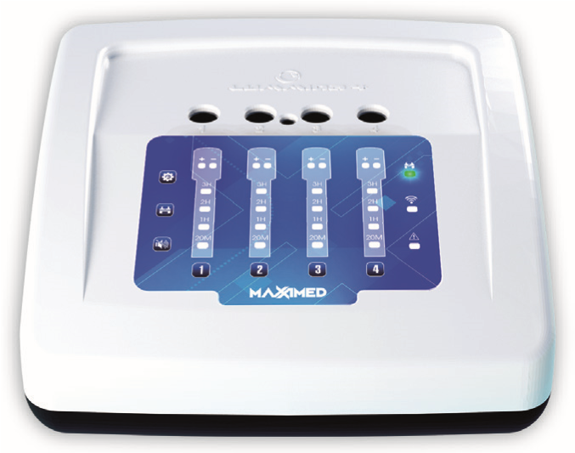
Figura 16
08

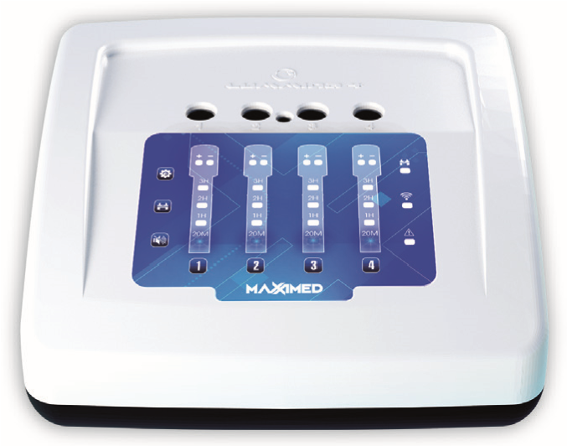

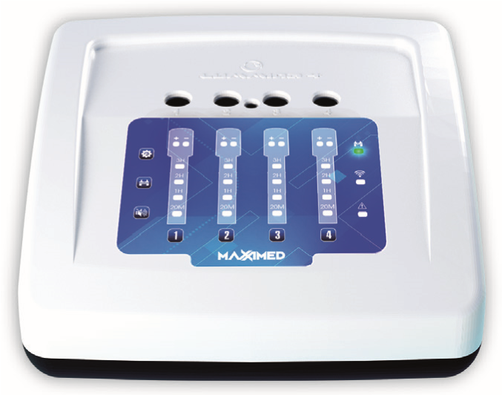
- IMPRESSÃO BACKUP: caso necessário, é possível fazer a reimpressão dos últimos 12 resultados de sua incubadora. Para isso, certifi que-se de que a impressora está conectada à incubadora e ligada, clique no botão de impressora “ ” (Figura 17), e aguarde as impressões dos resultados.
Figura 18
Figura 17
- DESATIVAR SOM: o botão de desativar o som “ ” (Figura 18) é utilizado para desativar o som ao fi nal de um processo quando a incubadora estiver emitindo um aviso sonoro, segure o botão por alguns segundo até que sua incubadora pare de emitir o aviso sonoro. Esse botão somente desativa o som da cavidade fi nalizada. Assim que outra cavidade for fi nalizada ela irá emitir o aviso sonoro novamente, repita o processo para desativar novamente o som.
- CONFIGURAR INCUBAÇÃO: este equipamento permite confi gurar até 04 processos de incubação (de acordo com o número de cavidades disponíveis no equipamento) para Vapor Saturado (20M, 01H e 03H), Plasma ou Vaporização de Peróxido de Hidrogênio (20M e 02H) e Formaldeído (02H) simultaneamente.
- Quando as luzes das ampolas (luz de led azul) estiverem todas acesas, indicam que a incubadora está pronta para uso (Figura 02). Você notará que nesse momento a luz de alerta estará apagada.
- Assim que ligar a incubadora, ela automaticamente estará confi gurada para incubação de 20 minutos, para confi gurar outros tempos de incubação, pressione por alguns segundos o botão de ampola no teclado (numerada de 1 a 4) para ajustar o tempo de incubação (Figura 19). Conforme apertar o botão, a luz de led acenderá em outro tempo, clique até selecionar o tempo desejado.
- Após selecionar o tempo, insira a ampola ativada na cavidade confi gurada e aguarde o processo de incubação.
- Observação: somente ative o indicador biológico no momento de inserir na cavidade.
09

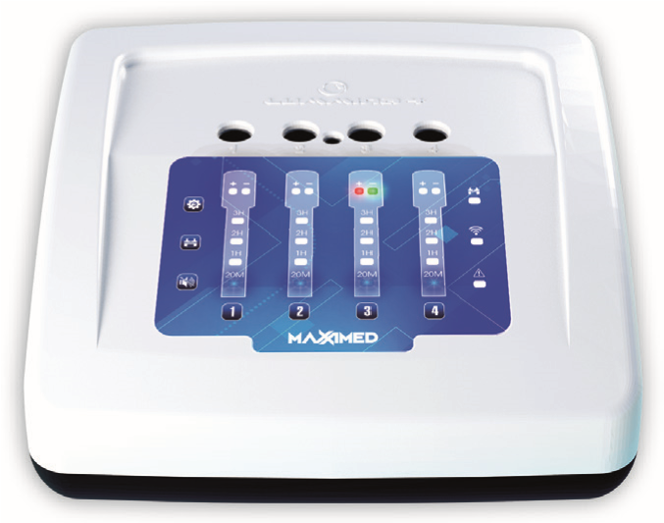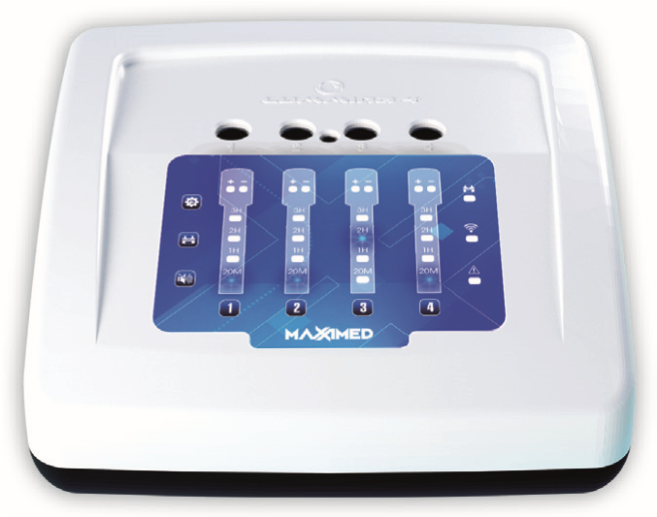
Figura 19 Figura 20
- Quando iniciar o processo de incubação, a incubadora emitirá um aviso sonoro e as luzes de resultado (luz de led vermelha e verde) fi carão piscando até que o teste seja fi nalizado (Figura 20).
- Quando o teste for fi nalizado sua incubadora irá emitir um aviso sonoro e aceder a luz vermelha para “Resulado Positivo” (Figura 21) ou verde para “Resultado Negativo” (Figura 22) e irá imprimir o resultado do teste.
- Se a ampola for removida a qualquer momento após o processo de incubação ter iniciado, sua incubadora dará alguns avisos sonoros, apagará as luzes, o teste interrompido será cancelado imendiatamente e o resultado consequentemente será invalidado.
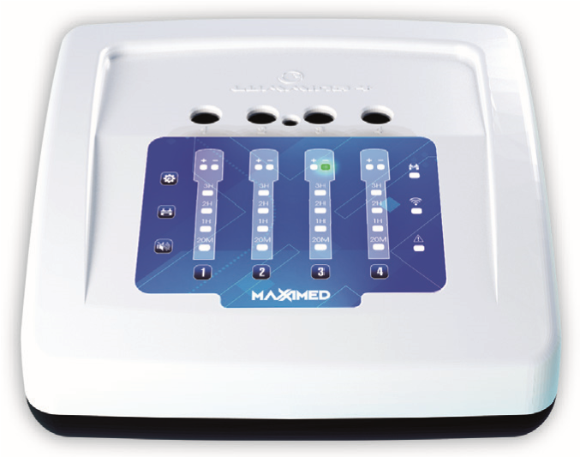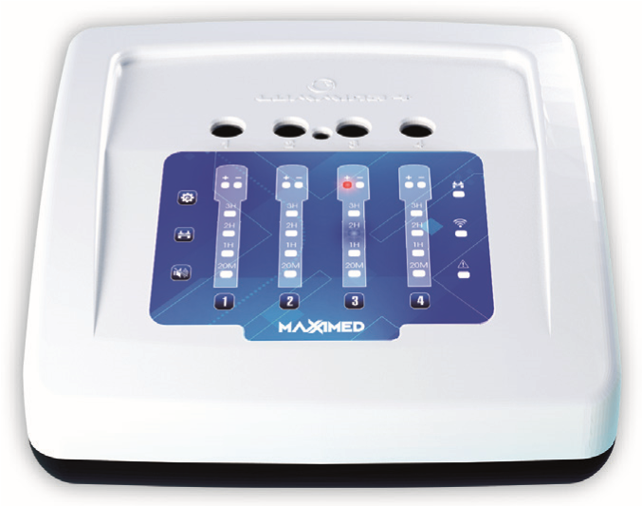
Figura 21 Figura 22
- FALHA NA INCUBAÇÃO: caso ocorra falha durante o processo, quando ocorre queda de energia por exemplo, os testes serão cancelados automaticamente, nesse momento, a luz de alerta (luz de led vermelha), as luzes das ampolas (luz de led azul) e as luzes de resultado (luz de led vermelha e verde) começarão a piscar (Figura 23) e a incubadora fi cará emitindo um aviso sonoro, até que as ampolas sejam retiradas para que um novo processo seja confi gurado novamente.
- Para comprovar o cancelamento dos testes, pressione o botão da impressora para imprimir os 12 últimos processos. Uma impressão de “Teste Cancelado” será impressa para cada ampola que estava sendo processada.
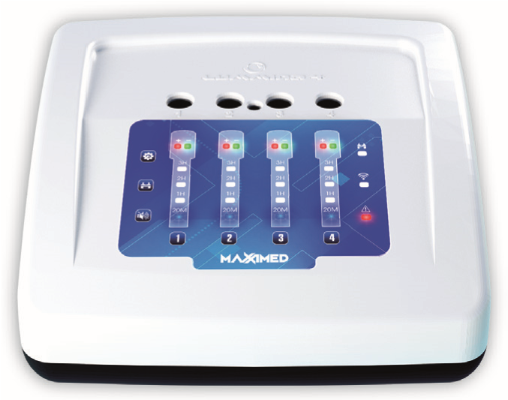
Figura 23
- IMPRESSÃO DO RESULTADO DO PROCESSO DE INCUBAÇÃO: este equipamento está confi gurado para imprimir os resultados do processo de incubação de forma automática. Observe o layout de impressão e as informações impressas (Figuras 24, 25 e 26).
- Note que, para resultado REAÇÃO FLUORESCENTE DETECTADA, aparecerá o resultado *** POSITIVO *** (Figura 24).
- Quando o resultado for REAÇÃO FLUORESCENTE NÃO
DETECTADA, aparecerá o resultado *** NEGATIVO *** (Figura 25).
- Caso o resultado seja TESTE CANCELADO, aparecerá o resultado
*** CANCELADO *** (Figura 26).
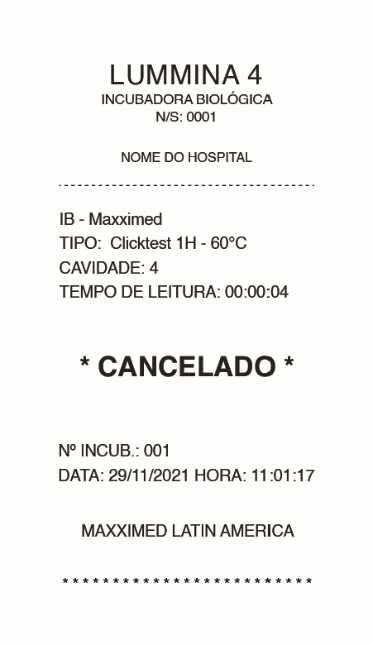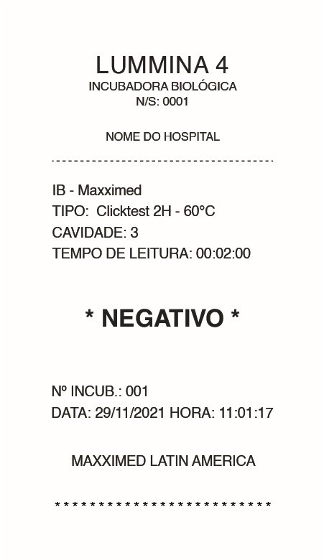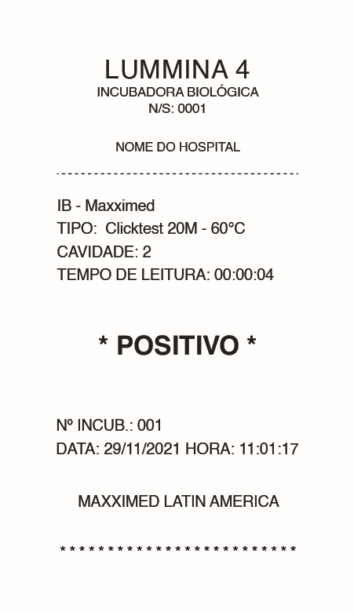
Figura 24
Figura 25
Figura 26

ORIENTAÇÕES E PRECAUÇÕES DE SEGURANÇA
A Incubadora de leitura rápida “LUMMINA 4” foi desenvolvida para proporcionar uma operação segura e qualificada quando manuseada em conformidade com as instruções fornecidas. Por favor, leia atentamente e siga corretamente todos os informes de segurança, as instruções de uso e de conservação do equipamento contidas neste documento. Em caso de dúvidas, contate nossa central de atendimento.
O uso fora das condições especificados pode gerar danos e, consequentemente, perda da garantia que ampara o produto.

PARA PREVENIR RISCOS DE LESÕES OU DANOS AO EQUIPAMENTO:
- A incubadora deve ser operada apenas por pessoal devidamente treinado.- Coloque o equipamento sobre uma superfície plana, limpa, seca e livre de vibrações.
- Não exponha a incubadora à luz solar e nem coloque próxima a dispositivos que emitam fortes campos eletromagnéticos.
- Não derrame líquidos sobre ou no interior do equipamento e não mergulhe o mesmo em líquidos.
- Não coloque o dedo ou qualquer objeto nas cavidades de incubação.
- Sempre desconecte a fonte de alimentação da tomada elétrica antes de proceder a limpeza da incubadora.
- Não use detergentes, produtos abrasivos ou corrosivos na limpeza do equipamento.
- Se o dispositivo apresentar alguma avaria ou falha, não tente reparar ou abrir pois isso poderá resultar em danos irreversíveis. Acione a Assistência Técnica (sac@maxximed.com.br).

PARA PREVENIR RISCOS ASSOCIADOS A ALTA TENSÃO:
- Use apenas a fonte de alimentação fornecida e verifique diariamente o estado da mesma. Se for constatado algum dano, interrompa o uso e comunique imediatamente a Assistência Técnica (sac@maxximed.com.br).
- Certifique que o equipamento seja ligado a uma tomada elétrica adequada. - Recomenda-se a utilização de nobreak e estabilizador de rede.

ESPECIFICAÇÕES TÉCNICAS E OPERACIONAIS
DIMENSÕES E PESO:
- Dimensões: 16,3cm (C) x 16,4cm (L) x 6,3cm (A)
- Peso: 0,560Kg
ESPECIFICAÇÕES DA FONTE DE ENERGIA DA REDE LOCAL:
- Faixa de Tensão: 100 – 240 Volts CA
- Frequência: 50 – 60 Hertz - Corrente: 10A
CONDIÇÕES AMBIENTAIS DE OPERAÇÃO:
- Altitude: 3.000 metros (máximo)
- Temperatura ambiental de operação: 10°C – 30°C
- Temperatura de armazenamento: 10°C – 50°C
- Umidade Relativa: 20% – 80%
- Instalação/sobretensão: categoria II - Faixa de tensão: 12 Volts CC
RECOMENDAÇÃO:
Para evitar a perda de processos em caso de oscilação ou queda de energia, recomenda-se a utilização de nobreak e estabilizador de rede.
COMPATIBILIDADE DE INDICADORES BIOLÓGICOS E PROGRAMAS DE INCUBAÇÃO:
A Incubadora de leitura rápida “LUMMINA 4” foi desenvolvida para incubar e promover a leitura exclusiva dos Indicadores Biológicos “CLICKTEST” para vapor saturado, plasma ou vaporização de peróxido de hidrogênio, vapor a baixa temperatura e formaldeído, conforme tabela abaixo:
PROCESSOS | TEMPERATURA | TEMPO DE INCUBAÇÃO
Vapor saturado (STEAM) | 60°C | 20 minutos, 1 hora e 3 horas
Peróxido de Hidrogênio (VH2O2) |  | 20 minutos e 2 horas
Formaldeído (FORM) |  | 2 horas
O uso de outros modelos de indicadores biológicos poderá promover resultados falhos ou falsos, não garantindo a segurança do resultado.

CONTEÚDO DA EMBALAGEM
- 01 Incubadora de leitura rápida “LUMMINA 4”;
- 01 Fonte de alimentação de energia IN 127V / 220V - OUT 12VDC/10A;

LIMPEZA E MANUTENÇÃO
Para conservar a integridade e funcionalidade da Incubadora de leitura rápida “LUMMINA 4”, limpe a superfície externa do equipamento com um pano umedecido com água. Não utilize produtos abrasivos. Não mergulhe o equipamento em líquidos.
 ANTES DE LIMPAR, DESLIGUE O EQUIPAMENTO E ESPERE ESFRIAR.
Em caso de problemas técnicos e/ou funcionais do equipamento, contate o distribuidor local ou o suporte técnico.

DESCARTE DOS INDICADORES BIOLÓGICOS
Descarte os tubos/ampolas dos indicadores biológicos de acordo com as regulações sanitárias da sua região. Os indicadores biológicos com resultado positivo podem ser esterilizados em ciclos de 121ºC por 15 minutos ou 132ºC por 10 minutos em autoclaves gravitacionais; ou em ciclos de 132ºC por 04 minutos em autoclaves assistidas por bomba de vácuo.

INFORMAÇÕES DO EQUIPAMENTO / SUPORTE TÉCNICO
ASSISTÊNCIA TÉCNICA
E-mail: sac@maxximed.com.br

www.maxximed.com.br

